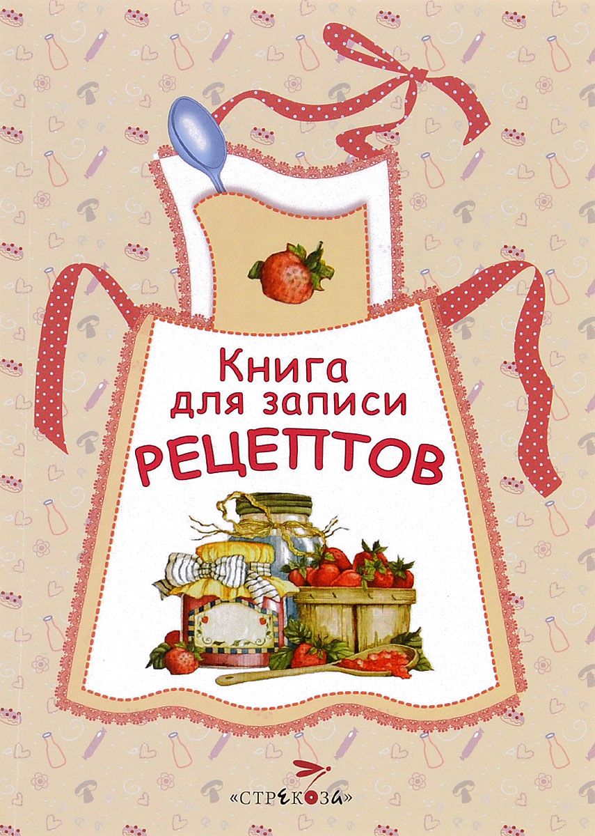*Содержание:*

*1. Цели и задачи проекта*

*2. Введение*

*3. Описание полезного и вкусного блюда, включающее следующие пункты:*

*- история происхождения блюда,*

*- интересные факты, связанные с блюдом,*

*- полезные свойства блюда,*

*- рецепт приготовления: необходимые ингредиенты, последовательность приготовления*. 1. Цель:

*Создать кулинарную книгу с рецептами приготовления традиционных блюд.*

*Задачи:*

*- Воспитание у детей интереса к здоровому образу жизни;*

*- Развитие умения строить взаимодействие с окружающими людьми, добывать нужную информацию, анализировать и обобщать полученный материал;*

*- Формирование навыков приготовления пищи.*

*2. Введение*

*«Мы не для того живём, чтобы есть, а едим для того, чтобы жить». Сократ*

*Пища – основа жизни человека. От того, как человек питается, зависит его здоровье, настроение, работоспособность.*

*Существуют «золотые» правила питания, которых следует придерживаться:*

*- каждый приём пищи должен начинаться с салата (овощи, фрукты);*

*- мясо, рыба, яйца – это дополнения к овощам, фруктам, корнеплодам кореньям, картофелю, зерновым и молочным продуктам;*

*- употреблять только свежие и натуральные продукты;*

*- солить нужно умеренно, так как полноценные продукты питания содержат достаточное количество соли;*

*- еда должна быть «привлекательна»: аромат и вкус приготовленной пищи ускоряет её переваривание.*

*С пищей человек получает необходимые организму питательные вещества: белки, жиры и углеводы.*

*Белки – вещества, которые служат основным «строительным материалом» для тела человека. Белки содержатся во многих продуктах. Ими богаты творог, яйца, мясо, рыба, горох, фасоль.*

*Жиры обеспечивают организм энергией, а также служат «строительным материалом» тела. Источником жиров являются сливочное и растительное масло, маргарин, сметана.*

*Углеводы – главный поставщик энергии для нашего тела. К ним относятся сахар и крахмал. Углеводами богаты хлеб, крупы, картофель, макароны, кондитерские изделия, фрукты.*

*Витамины необходимы для сохранения и укрепления здоровья. Их много в овощах и фруктах.*

*Летом и осенью природа особенно щедра: на огороде полно овощей, фруктовые деревья ломятся под тяжестью плодов. Лес наполнен ароматами черники, малины,грибов. Всё это изобилие делает пищу летом и осенью разнообразно (разносоль.*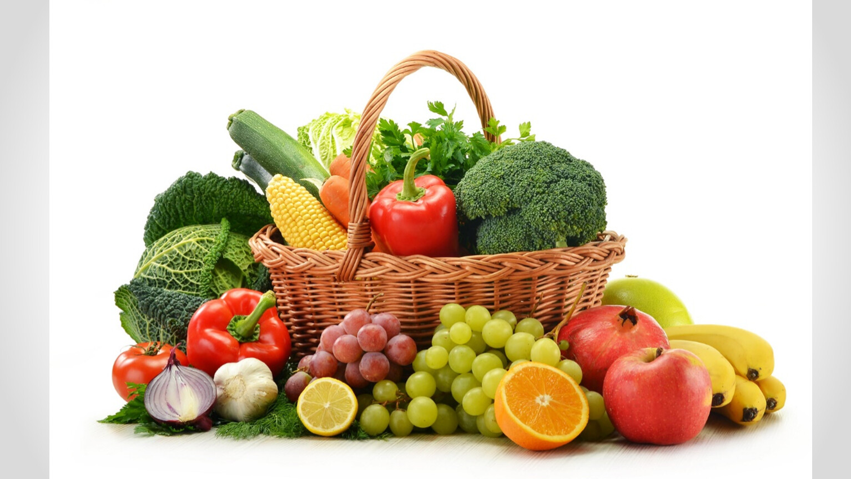

*Участники кулинарной книги Детского сада МБДОУ-55 «Колосок» вторая младшая группа «Ягодка»*

*Воспитатель Костицына Ольга Николаевна*

*Пищевые ингредиенты, которые будут нужны:Салат витаминный*

*Морковь - 2 шт.*

*Виноград - 250 г.*

*Лимон - 1 шт.*

*Сметана - 2 ч.л.*

*Мед - 1 ч.л.*

*Растительное масло - 1 ч.л.*

*Соль, черный молотый перец - по вкусу.*

*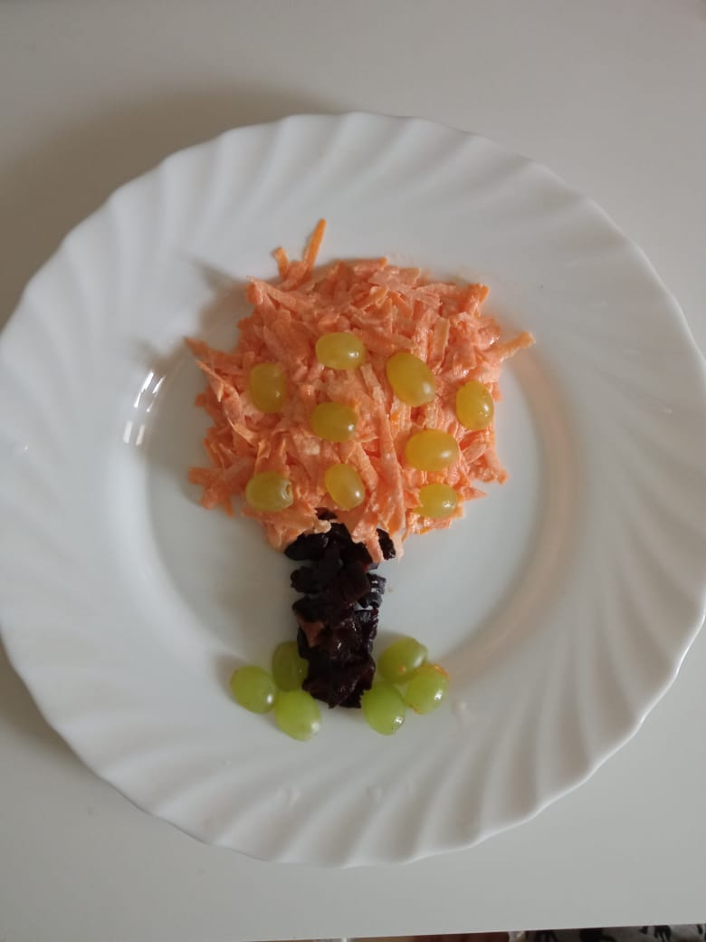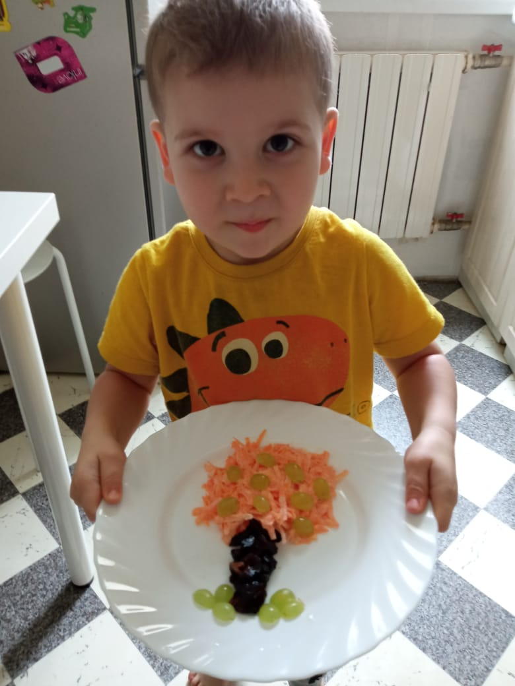*

*Пищевые ингредиенты, которые будут нужны:* *Яблочные оладьи*

*Яблоки - 3 шт.*

*Сахар - 2 ст. ложки*

*Яйцо - 1 шт.*

*Мука - 4 ст. ложки*

*Корица молотая - 0,5 ч. ложки*

*Масло растительное - для жарки*

*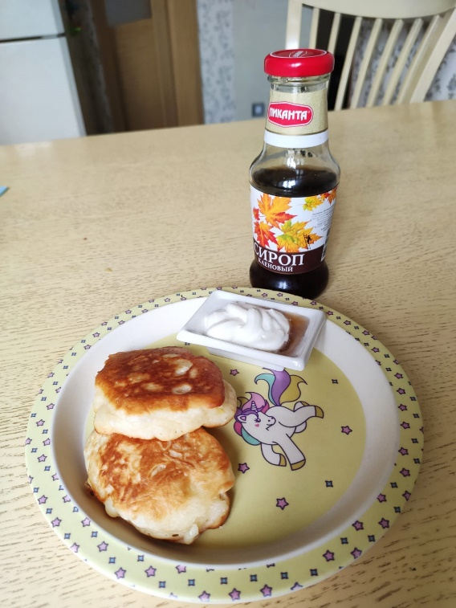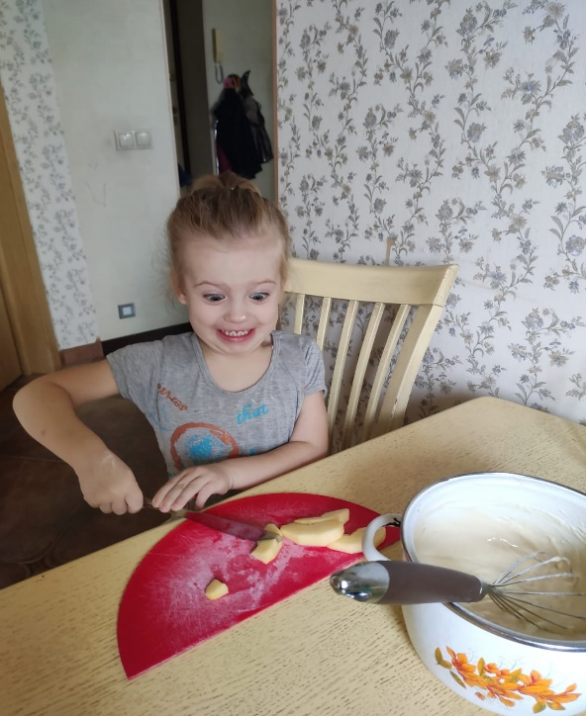* *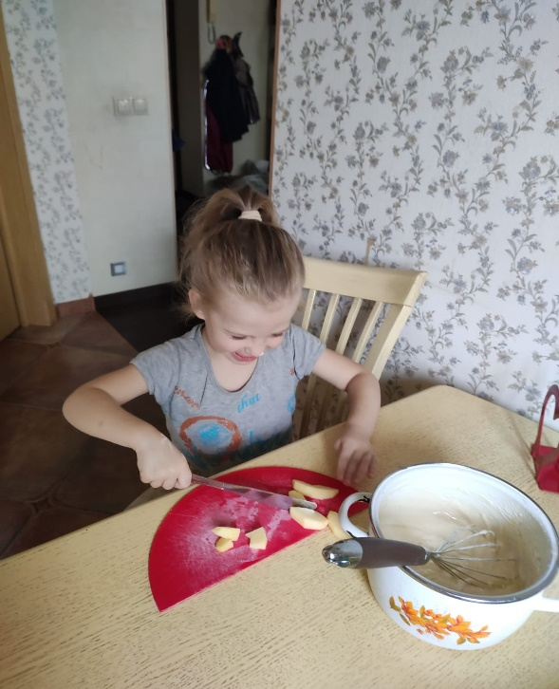*

*Пищевые ингредиенты, которые будут нужны: Витаминный салат из капусты*

*Капуста белокочанная - 500 г*

*Морковь - 2 шт.*

*Огурец-6 шт.*

*Помидор Черри- 6шт*

*Соль мелкая - по вкусу*

*Масло подсолнечное - по вкусу*

*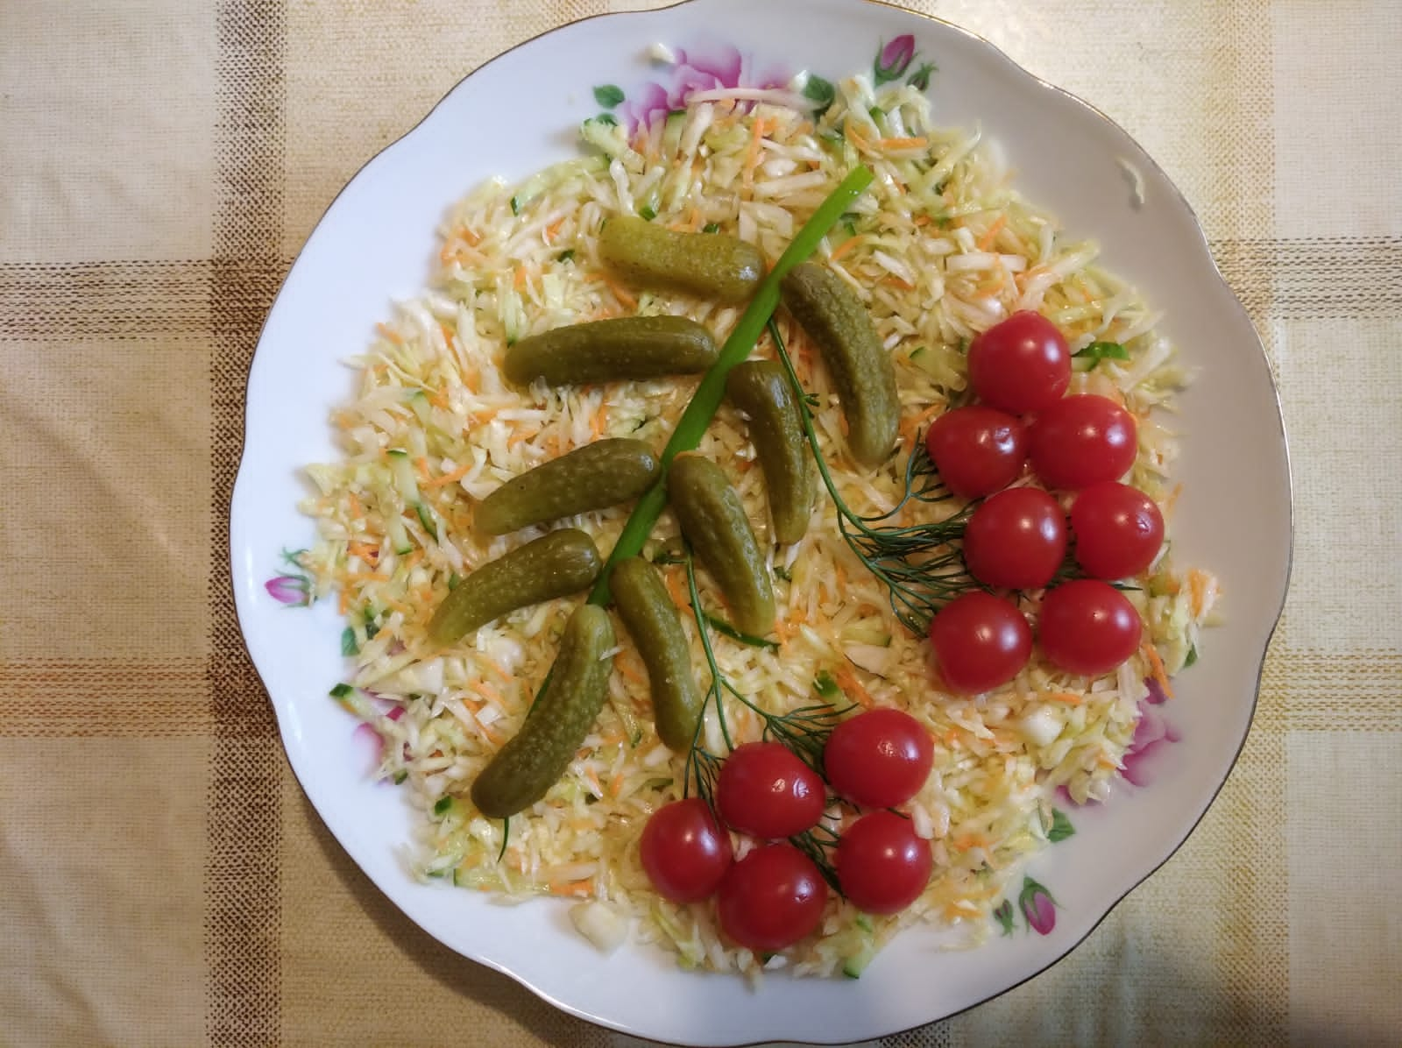* *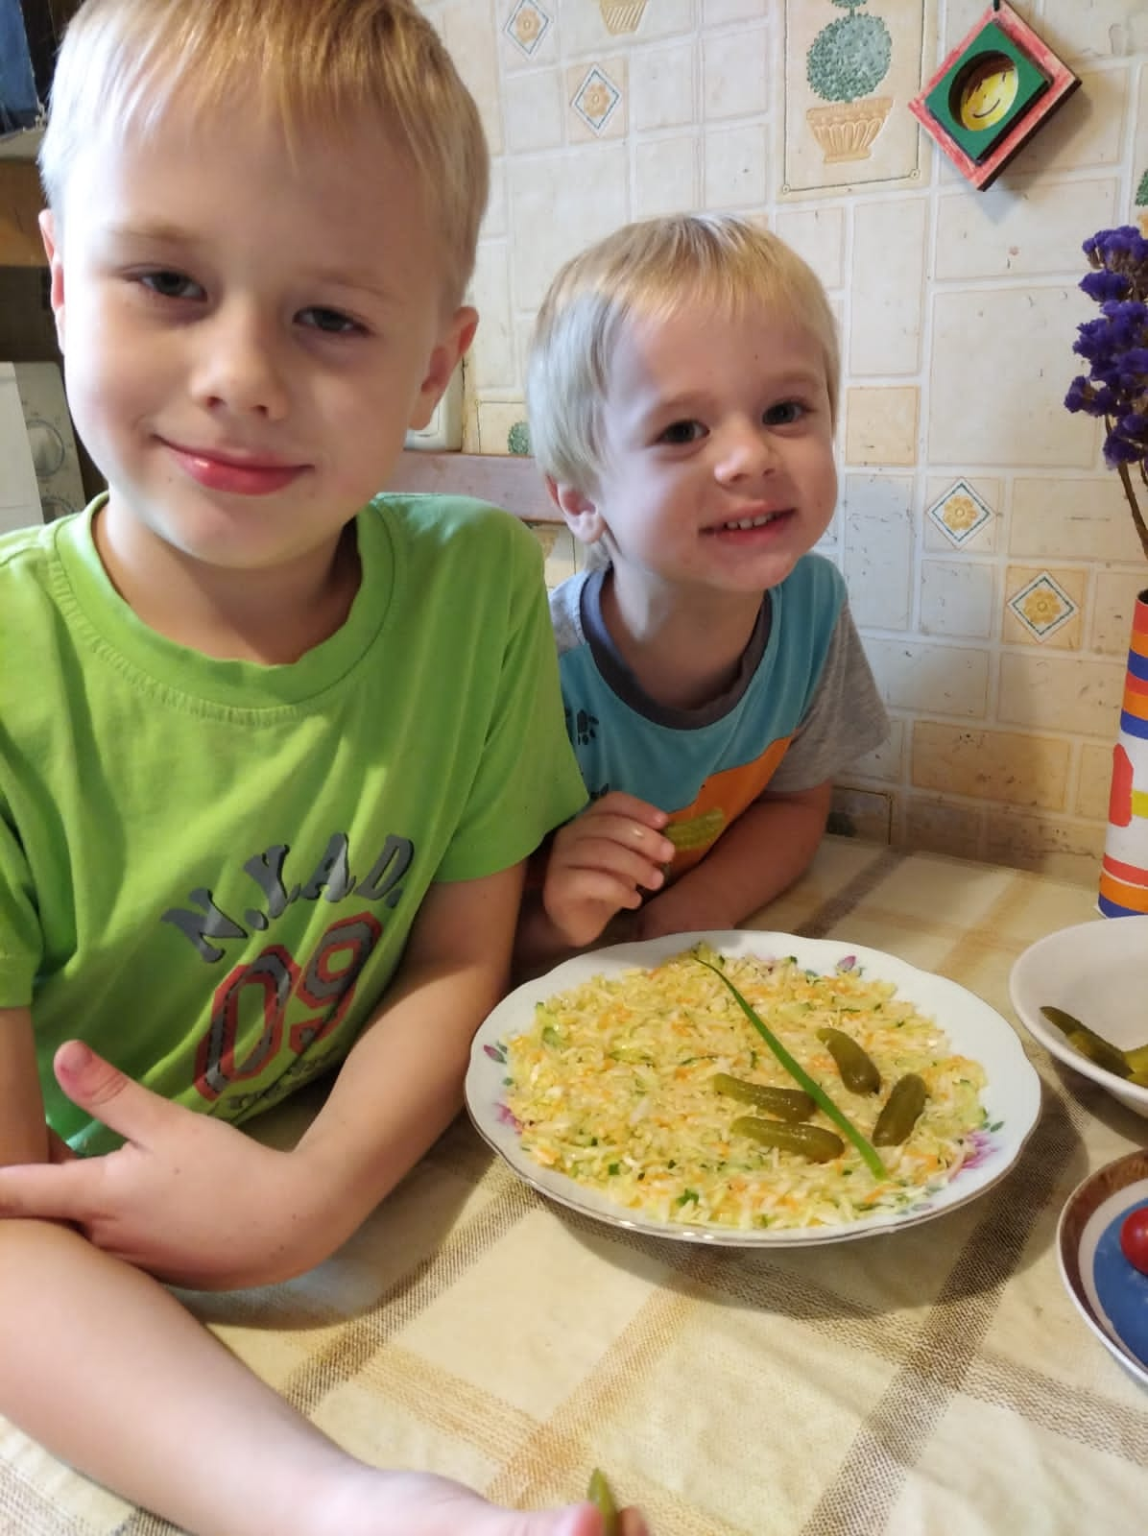*

*Пищевые ингредиенты, которые будут нужны:* *Фруктовый салат с киви и виноградом.*

*1 груша,*

*100 г персиков,*

*100 г яблок,*

*100 г винограда,*

*100г киви.*

*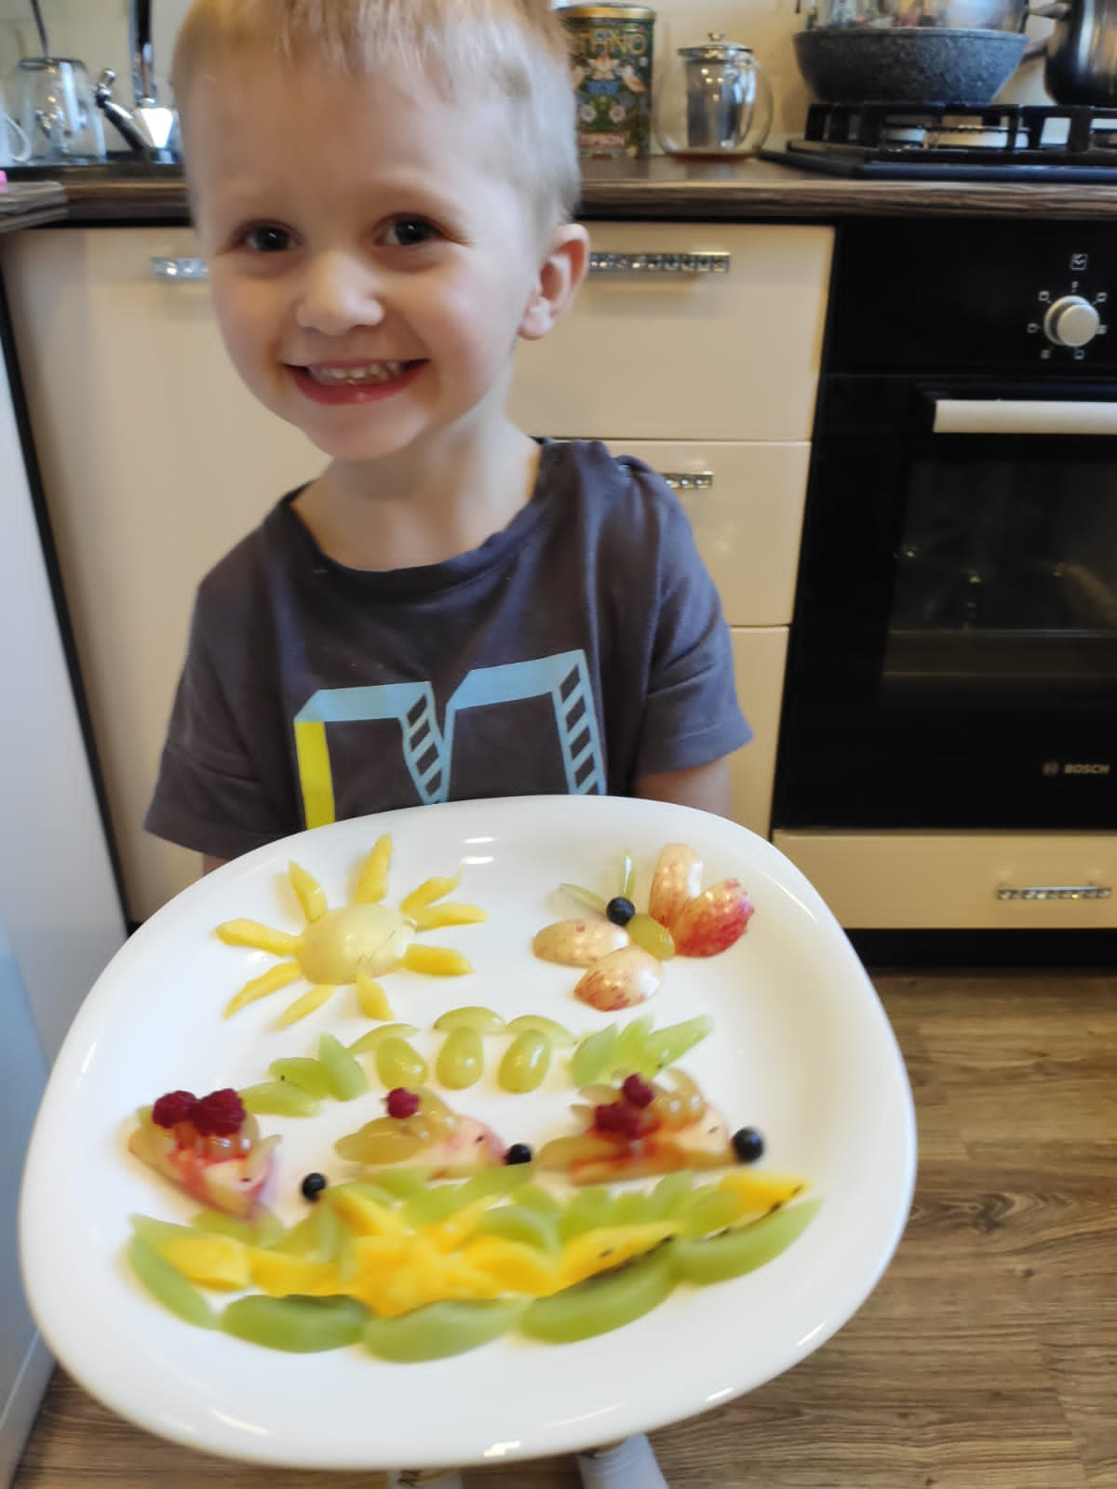* *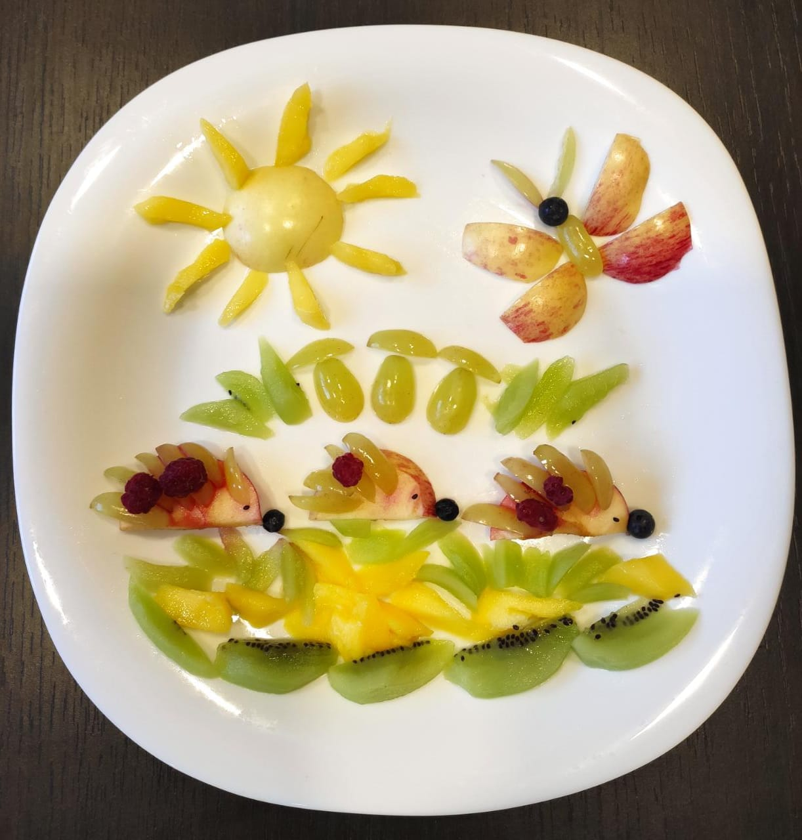*

*Пищевые ингредиенты, которые будут нужны:* *Шарлотка с яблоками*

*Яблоки (желательно кислые) - 500-600 г*

*Сахар - 160 г*

*Мука пшеничная - 160 г*

*Яйца - 4 больших или 5 маленьких*

*Соль - 1 щепотка*

*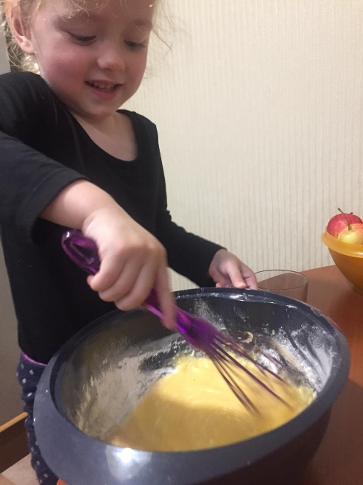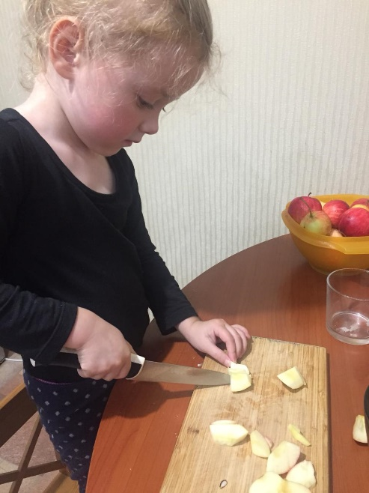* *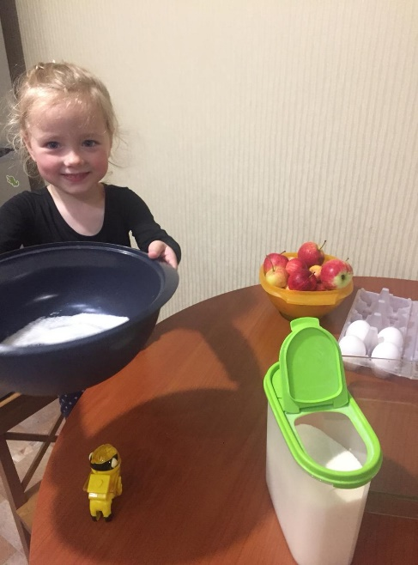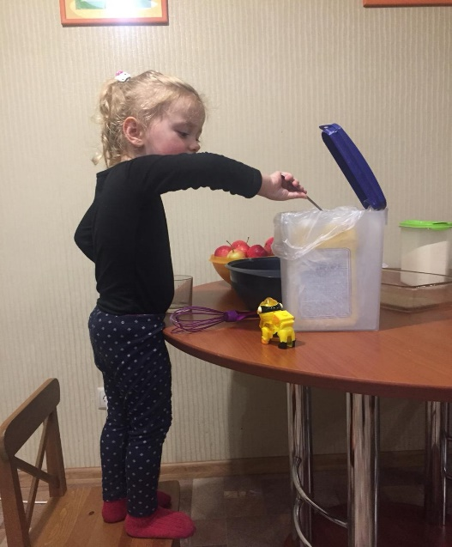* 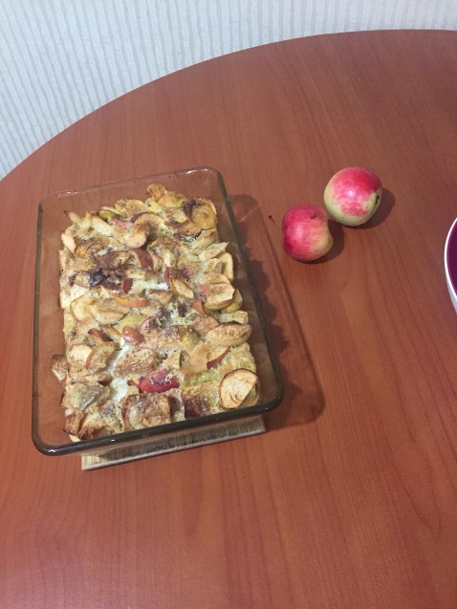 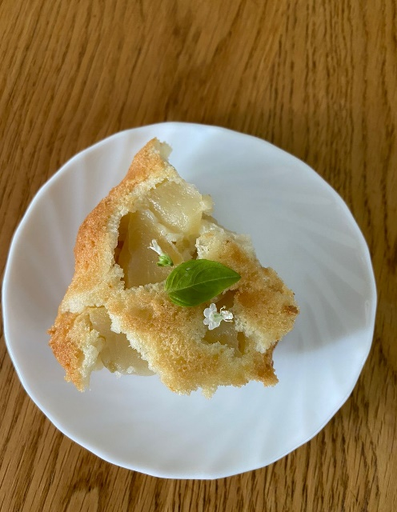

*Пищевые ингредиенты, которые будут нужны:* *ЛАГМАН ИЗ ГОВЯДИНЫ КЛАССИЧЕСКИЙ*

* *Говядина 500 гр*
* *Лук2шт*
* *Морковь1шт  
  Болгарский перец1шт*
* *Редька1шт*
* *Чеснок2зубч*
* *Томатная паста2 стол.л*
* *Картошка4 шт*
* *Лапша400гр*

*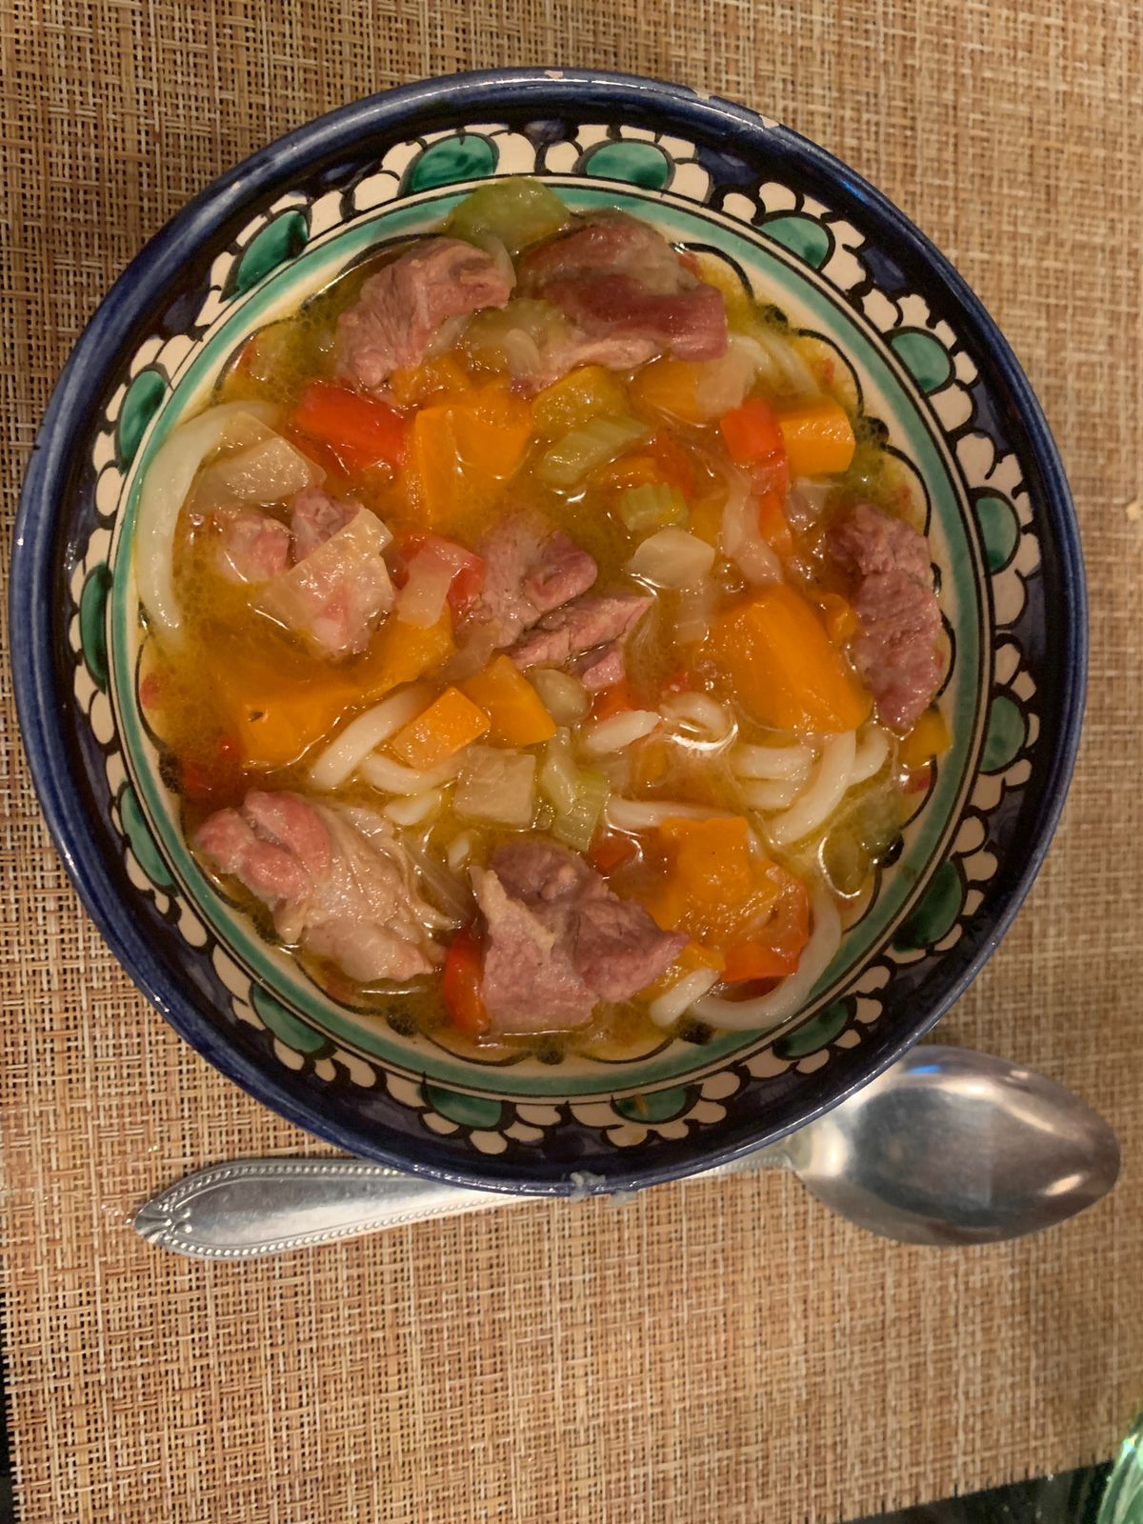*

*Пищевые ингредиенты, которые будут нужны :салат винегрет  
Свекла – 2 шт. небольшого размера,*

*Морковь – 1 шт.,*

*Соленые огурцы – 1-2 шт.,*

*Картофель – 3 шт.,*

*Репчатый лук – 1 шт.,*

*Консервированный горошек – 3 ст. л.,*

*Подсолнечное масло – 2-3 ст. л.,*

*Соль – по вкусу.*

*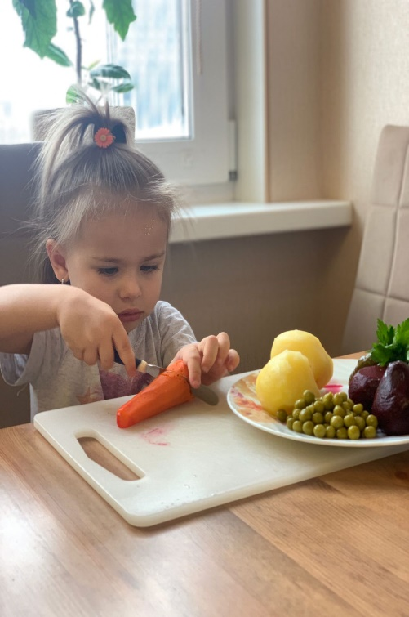* *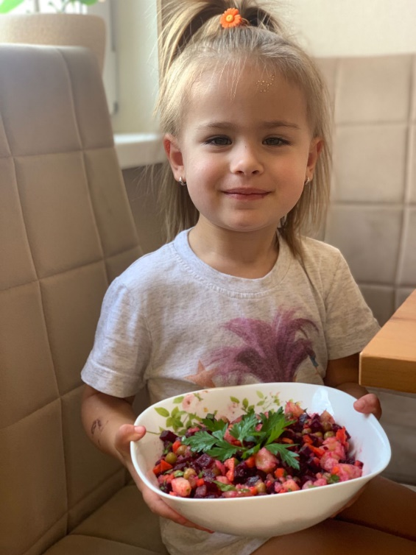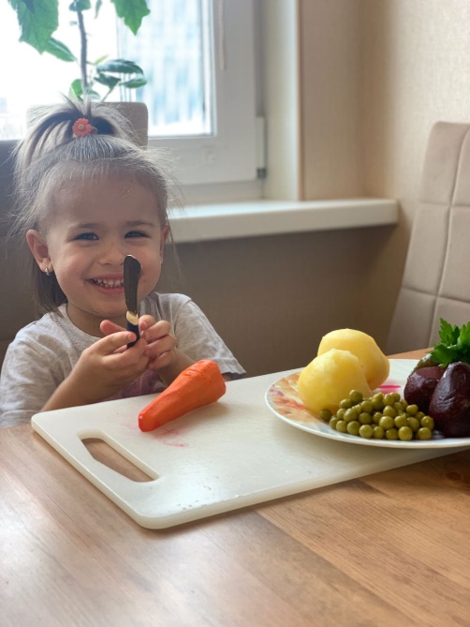*

*Пищевые ингредиенты, которые будут нужны: «Домашний салат "Оливье"»*

*Морковь (отварная в мундирах) — 150 г*

*Яйцо куриное (вареные ) — 6 шт*

*Огурец (соленый) — 300 г*

*Колбаса (вареная) — 300 г*

*Майонез — 300 мл*

*Горошек зеленый (консервированный) — 1 бан.*

*Укроп зеленый (36 г) — 1 пуч.*

*Картофель (отварной в мундирах) — 400 г*

*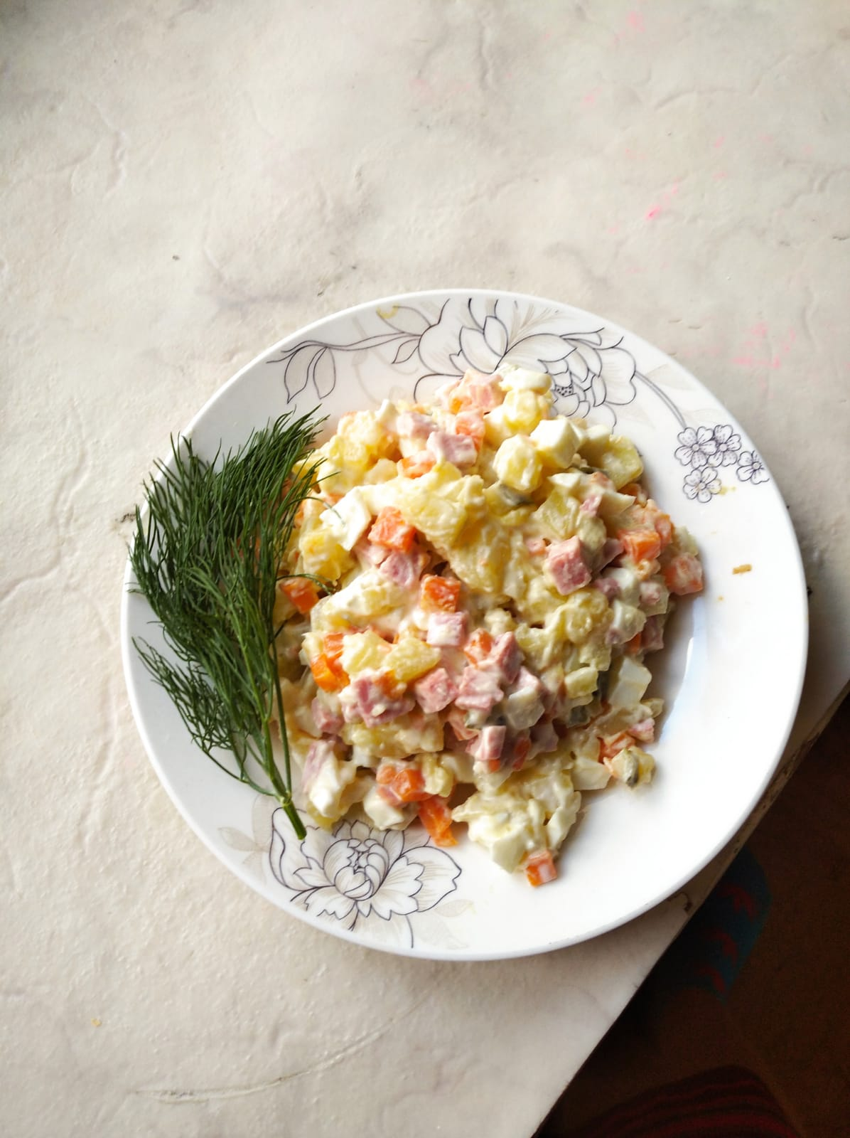*

*Пищевые ингредиенты, которые будут нужны:* *Салат с помидорами, огурцами, с болгарским перцем.*

*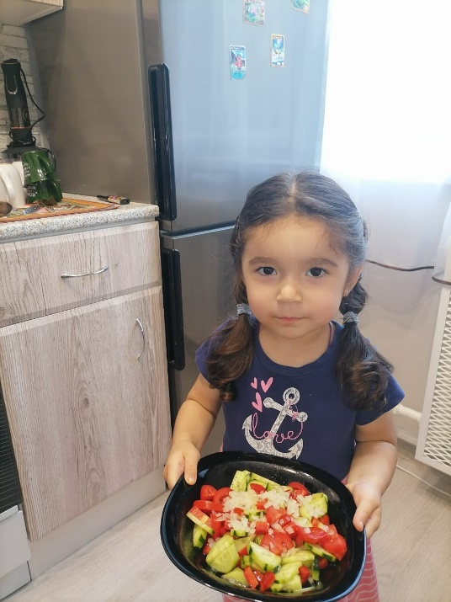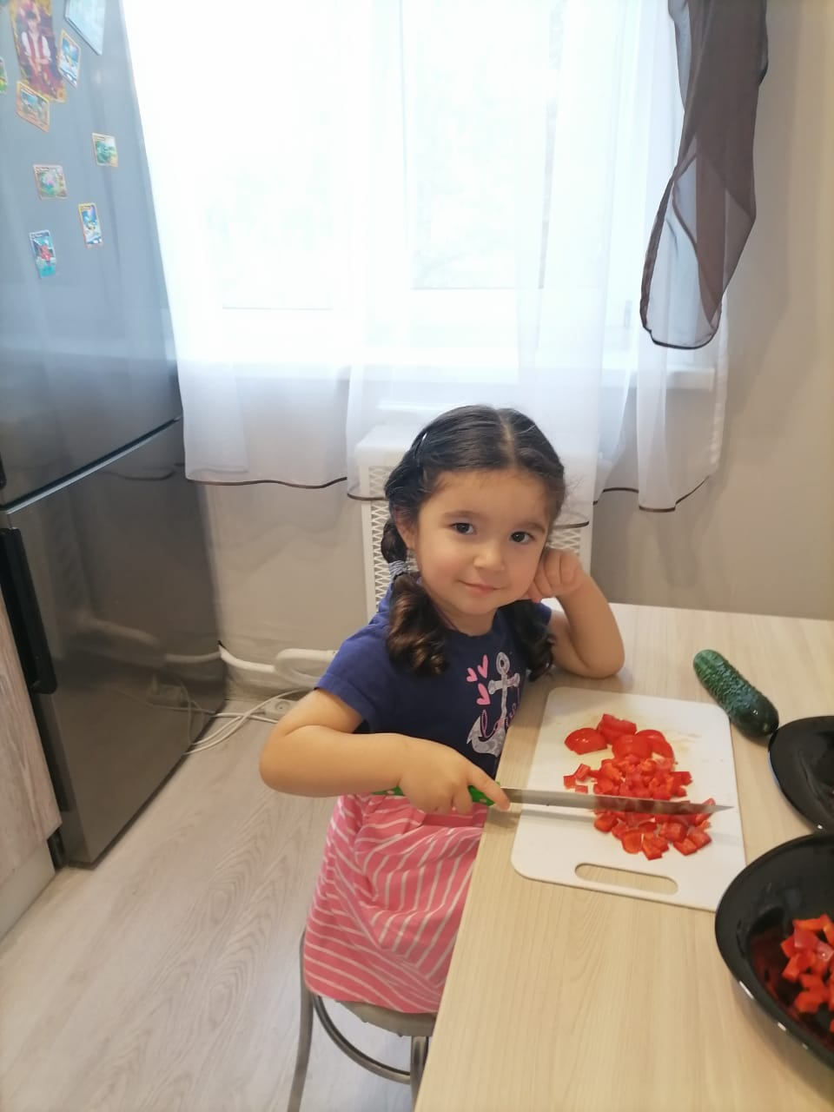* *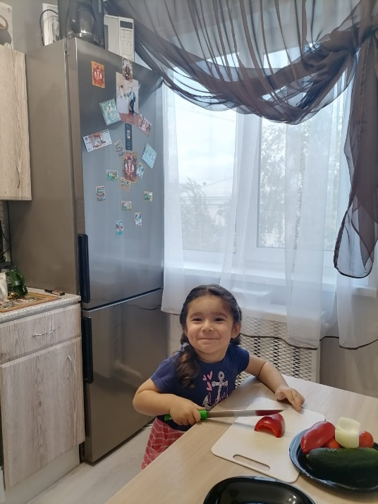*

*Пищевые ингредиенты, которые будут нужны:* *Блюда из сладкого перца*

*Ингредиенты*

*Фарш домашний — 600 г*

*Рис круглый — 200 г*

*Перец болгарский — 6-7 шт.*

*Помидор — 1-2 шт.*

*Морковь — 2 шт.*

*Лук репчатый — 2 шт.*

*Яйца куриные — 2 шт.*

*Сметана — 4 ст. л.*

*Масло растительное — 3 ст. л.*

*Соль — 2 ч. л.*

*Черный молотый перец — по вкусу*

*Черный перец горошком.*

*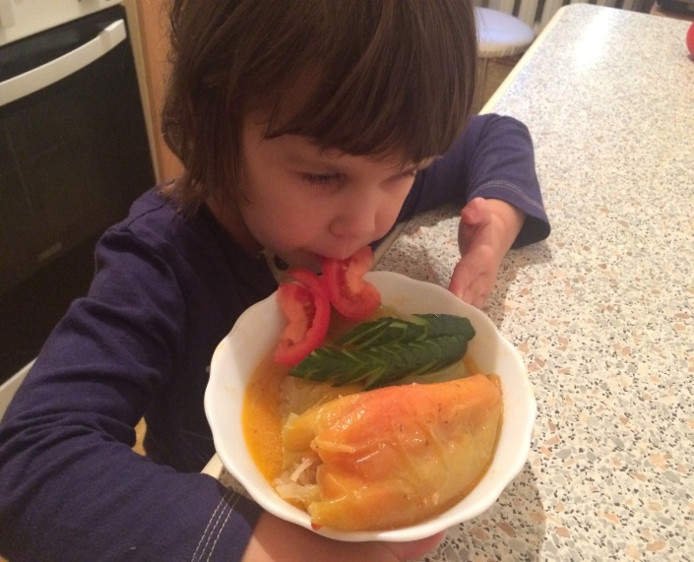* *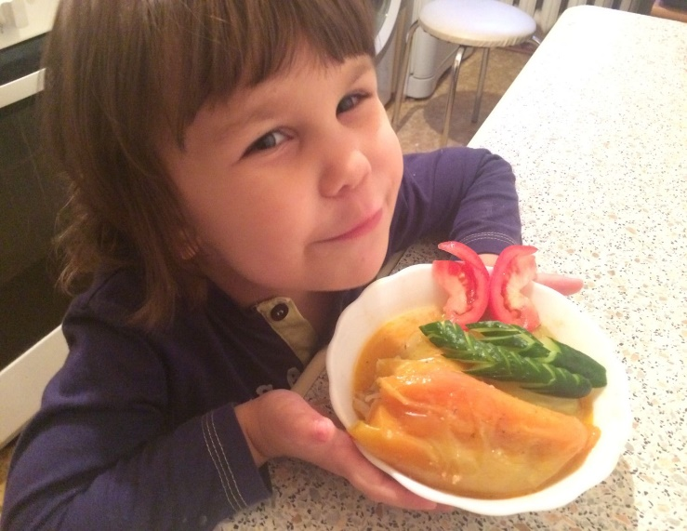*

*Пищевые ингредиенты, которые будут нужны:* *Яблочный пирог*

*Масло сливочное - 120 г*

*Яйцо куриное - 2 шт.*

*Сахар - 100 г*

*Сметана - 70 г*

*Мука пшеничная - 150 г*

*Разрыхлитель - 6 г*

*Ванилин - на кончике ножа*

*Яблоко - 2-3 шт.*

*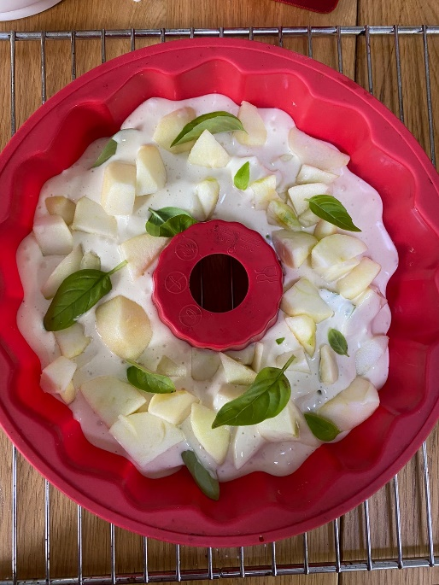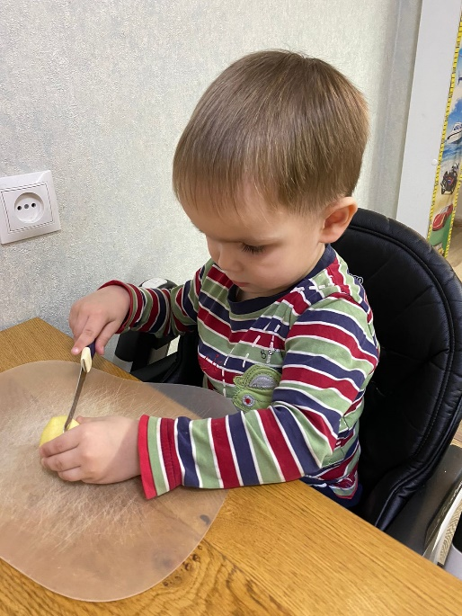* *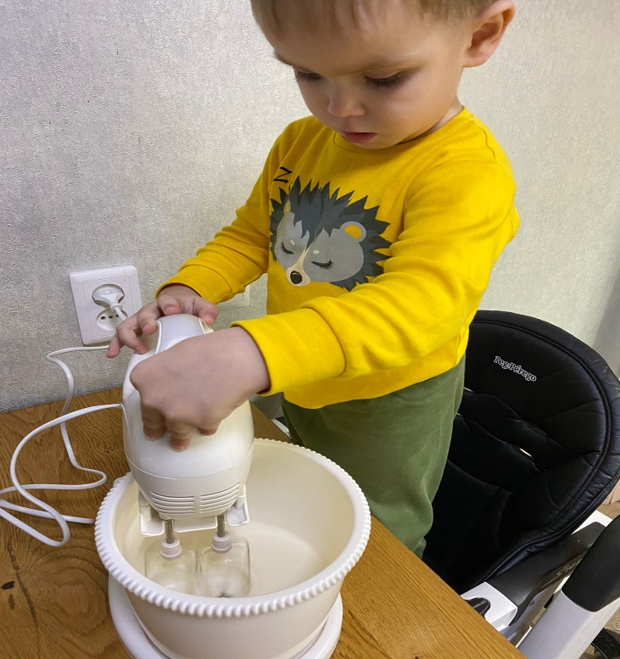*

*Пищевые ингредиенты, которые будут нужны:* *Тыквенный крем-суп*

*Тыква - 500 г*

*Сливки (10% жирности) - 200 мл*

*Картофель (среднего размера) - 2 шт.*

*Лук репчатый (среднего размера) - 2 шт.*

*Масло оливковое (первого холодного отжима) - 3 ст. л.*

*Соль - по вкусу*

*Батон (для гренок) - 1 кусочек*

*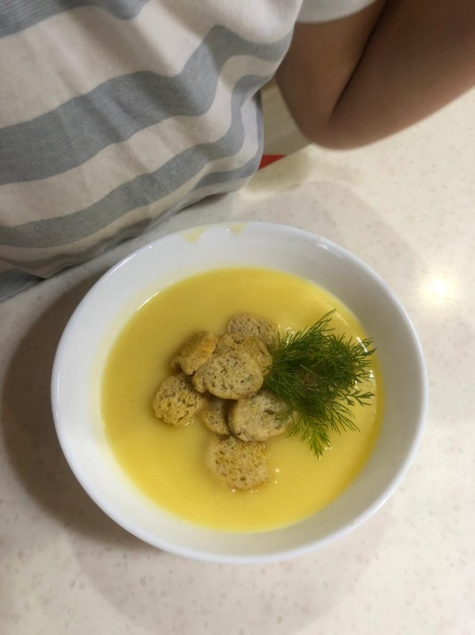* *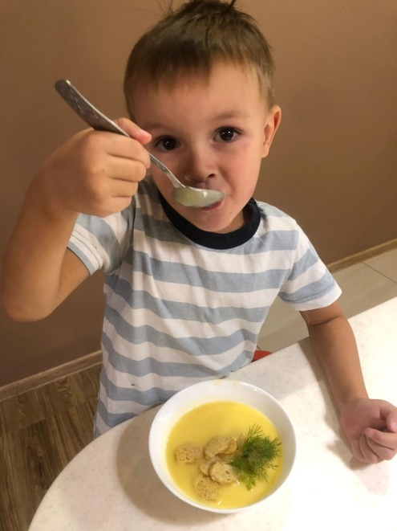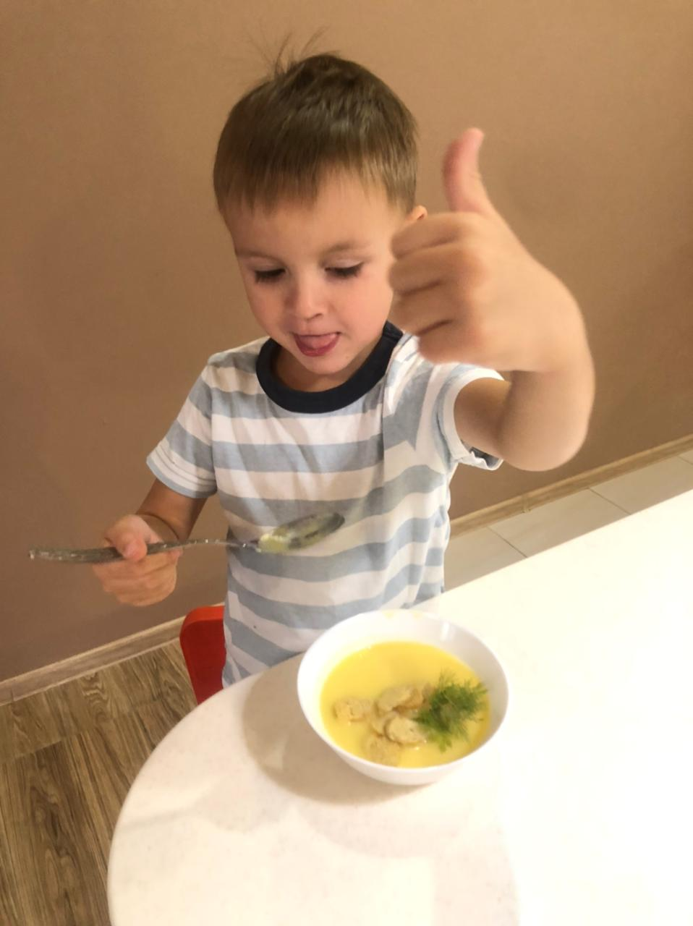*

*Пищевые ингредиенты, которые будут нужны:* *суп с фрикадельками*

*Вода фильтрованная 1,5 л*

*Фарш 350 г*

*Картофель 4 шт.*

*Лук репчатый 2 шт.*

*Морковь 1 шт.*

*Томатный соус 4 ст. л.*

*Соль 2 щепотки*

*Душистый перец 6 горошин*

*Лавровый лист 2 шт.*

*Подсолнечное масло 3 ст. л.*

*